Bac S septembre 2017 Métropole Correction © http://labolycee.org
EXERCICE III – LA MÉTHANISATION (5 points)
1. Hydrolyse de la cellulose
1.1. (0,75)
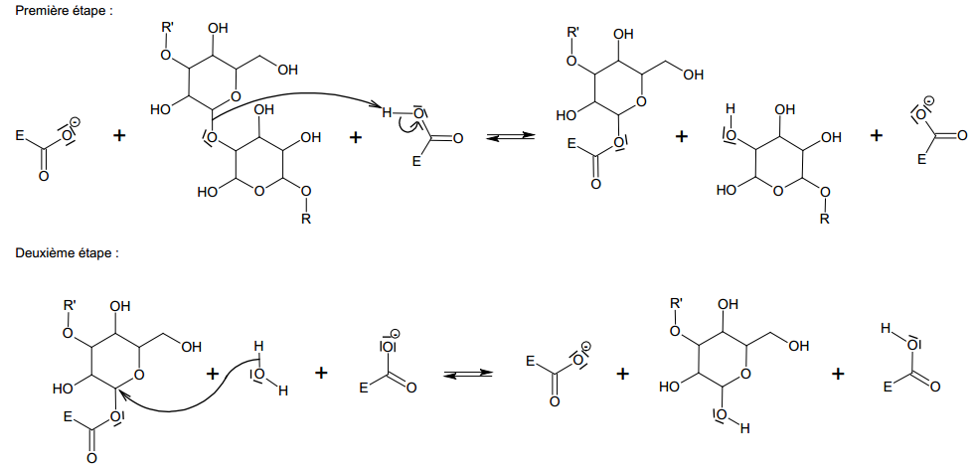
1.2. (0,5) Le temps de demi-réaction est la durée nécessaire pour que l’avancement atteigne la moitié de sa valeur finale. Ici la réaction étant totale, pour t = t_{1/2}, on a x = x_{max} / 2.
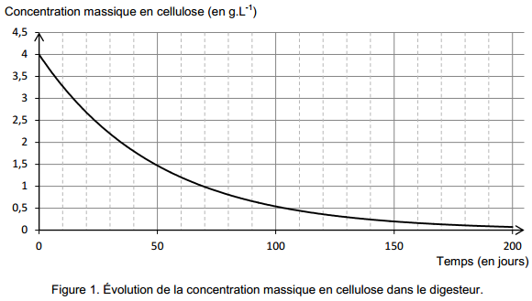
La cellulose est alors consommée à moitié, et sa concentration massique est divisée par deux.
13,7 cm ↔ 200 jours
2,4 cm ↔ t_{1/2} jours

t_{1/2} =
= 35 jours
13,7 cm
2,4 cm
t_{1/2}
c_{m}/2

1.3. (0,5) À t = 0 s, 100% de la masse de cellulose est présente.
À t = t_{1/2}, il reste 50% de la masse de cellulose : c_{m} = 2,0 g.L⁻¹.
À t = 2t_{1/2}, il reste 25% de la masse de cellulose : c_{m} = 1,0 g.L⁻¹.
À t = 3t_{1/2}, il reste 12,5% de la masse de cellulose : c_{m} = 0,5 g.L⁻¹.

La diminution de la concentration devient de plus en plus lente au fur et à mesure. Cela est dû au facteur cinétique « concentration en réactifs », en effet celle-ci diminue progressivement.
1.4. (0,25) CH₃–CH₂–C = O acide propanoïque
|
OH

1.5. (1) La réaction 1 conduit à la formation d’acide éthanoïque CH₃CO₂H et d’acide propanoïque CH₃CH₂CO₂H.
La réaction 2 produit de l’acide butanoïque CH₃CH₂CH₂CO₂H.
L’acide éthanoïque possède deux groupes de protons équivalents, son spectre ne contient que deux signaux.
L’acide butanoïque possède quatre groupes de protons équivalents, son spectre contient quatre signaux.
L’acide propanoïque avec trois groupes de protons équivalents possède un spectre avec trois signaux. C’est le seul compatible avec le spectre à trois signaux proposé.

CH₃–CH₂–C = O
|
OH L’atome hydrogène porté par l’atome d’oxygène est visible sous forme d’un singulet.
Les atomes d’hydrogène du CH₃ possèdent deux atomes H sur l’atome de carbone voisin, d’après la règle du (n+1)uplet, ils correspondent au triplet visible vers 1 ppm.

Les atomes d’hydrogène du CH₂ possèdent trois atomes H sur l’atome de carbone voisin, d’après la règle du (n+1)uplet, ils correspondent au quadruplet visible après 2 ppm.
O
OH
OH
1.6. (0,75)
groupe carboxyle associé à la famille des acides carboxyliques

groupe hydroxyle associé à la famille des alcools

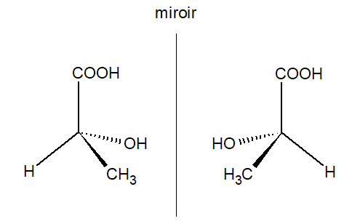
1.7.
(0,5)
C *
C *

2. Aspect énergétique de la méthanisation
(0,75)
Pour estimer le nombre d’habitants dont la consommation énergétique annuelle serait couverte par cette usine de méthanisation, il faut déterminer l’énergie libérée par la production de 750 000 m³ de biogaz.

Seulement 60% de ce volume correspond à du méthane :
V_{CH4} = 0,60 . V_{biogaz}
V_{CH4} = 0,60×750 000 = 4,5×10⁵ m³

Déterminons la quantité de matière correspondant à ce volume :
n_{CH4} =
n_{CH4} = = 1,875×10⁷ mol on n’arrondit pas ce résultat intermédiaire

Déterminons l’énergie libérée par la combustion de cette quantité de matière :
E_{libérée} = n_{CH4}.E_{meth}
E_{libérée} = 1,875×10⁷ × 838 = 1,57×10¹⁰ kJ

Convertissons cette énergie en kWh, puis en MWh :
E_{libérée}kWh = ElibéréekJ / 3600
E_{libérée}kWh = 1,57×10¹⁰ /3600 = 4,36×10⁶ kWh
En divisant par 1000, on obtient E_{libérée}MWh = 4,36×10³ MWh

Nombre d’habitants couverts par cette production énergétique :
Chaque habitant consomme 1,0 MWh, ainsi les besoins énergétiques de 4,36×10³ habitants sont couverts.

